REGIÃO NORDESTE - Aspectos físicos
Na Grande Região Nordeste há quatro áreas definidas de acordo com o clima, a vegetação e a situação econômica:
Sertão: interior.
Zona da Mata: trecho do litoral onde havia Mata Atlântica, atualmente quase completamente devastada.
Agreste: região entre o sertão e a Zona da Mata.
Meio-Norte: faixa localizada no Estado do Maranhão e parte do Piauí.
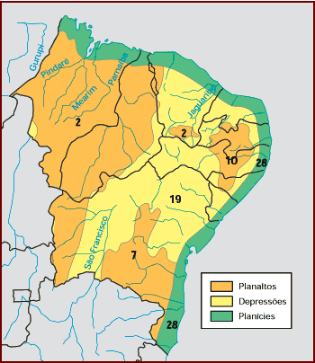
Relevo e hidrografia
O relevo dessa grande região é formado por planaltos, depressões e uma planície.
A depressão sertaneja e do São Francisco (19) que se estende da Bahia ao Ceará, é o tipo de relevo predominante.
Destacam-se os planaltos e serras do Atlântico-Leste-Sudeste (7), com a chapada Diamantina na Bahia, os planaltos e chapadas da bacia do Parnaíba (2), no Maranhão, e o planalto da Borborema (10) em Pernambuco e na Paraíba.
As planícies e tabuleiros litorâneos (28) encontram-se ao longo do litoral.
No litoral nordestino está o Arquipélago de Fernando de Noronha, que pertence ao Estado de Pernambuco.
No Nordeste, devido ao regime de chuvas, os rios se classificam em permanentes (que nunca secam) ou temporários (que secam durante as estiagens).
O rio permanente mais importante é o São Francisco. Ele liga as regiões Nordeste e Sudeste. Suas águas servem para abastecer as cidades, irrigar terras para agricultura, pesca e produção de energia. Nele se localizam as usinas hidrelétricas de Paulo Afonso, Itaparica, Apolônio Sales e Sobradinho.
O rio temporário mais extenso é o Jaguaribe, no Ceará.
Clima e vegetação
O clima na Grande Região Nordeste é tropical e apresenta variações:
• tropical úmido, na Zona da Mata;
• semi-árido, no sertão, com temperaturas muito elevadas e secas prolongadas;
• equatorial, no oeste do Maranhão, onde se localiza parte da floresta amazônica. As temperaturas são altas e chove o ano todo.
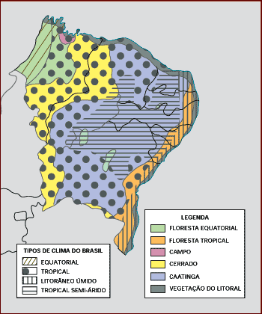
Os tipos de vegetação existentes são:
• Caatinga, no sertão nordestino; é a vegetação característica da região;
• Cerrado, em pontos isolados da região;
• Mata Atlântica, em pequenos trechos da Zona da Mata;
• Floresta equatorial, no Meio-Norte;
• Mata dos cocais, que se desenvolve principalmente nos Estados do Maranhão e Piauí;
• Vegetação litorânea, que é constituída de mangues, nos terrenos pantanosos, coqueiros, etc.

